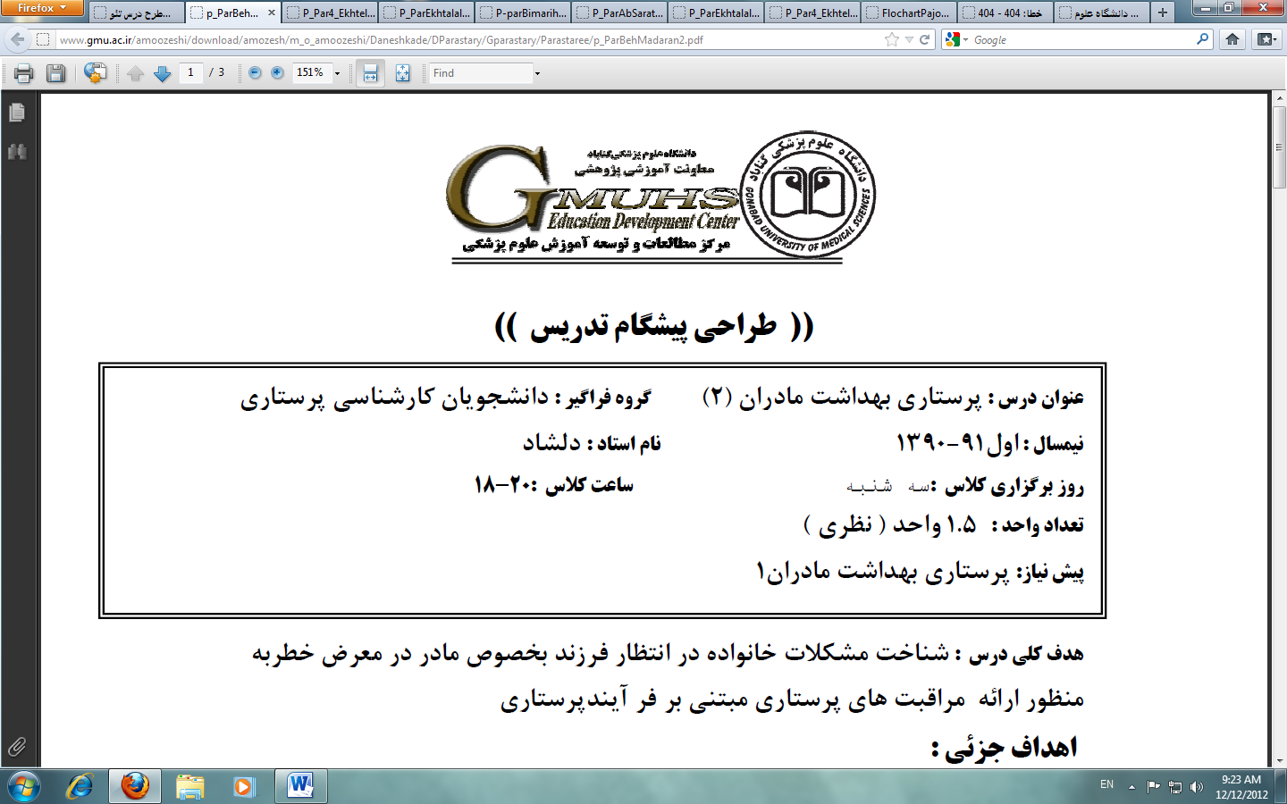

«طرح جامع تدریس»
(Course Plan)

موضوع تدریس: پرستاری بزرگسالان سالمندان 2 (اختلالات تناسلی و پستان)
تعداد واحد : 4/0 واحد نظری نیمسال: اول سال تحصیلی1403-1402
گروه فراگير: دانشجویان ترم 4 پرستاری مدرس : دکتر طاهره بلوچی بیدختی
ساعت كلاس: شنبه 10-8 پیشنیاز یا همزمان: پرستاری بزرگسالان سالمندان 1

هدف كلي درس : آشنایی با بیماریهای تناسلی و پستان و درمانها و مراقبتهای مربوطه
اهداف ویژه : در پايان اين دوره از دانشجو انتظار می رود که:
- قسمتهای مختلف سیستم تناسلی را توضیح دهد.
- سیکل ماهیانه طبیعی و تغییرات هورمونی همراه آن را شرح دهد.
- روشهای مختلف معاینه فیزیکی دستگاه تناسلی را نام برده و در شرایط بالینی بکار گیرد.
- هر یک از تستهای تشخیصی را شرح داده و کاربرد آنها را ذکر کند.
- تظاهرات بالینی یائسگی را توضیح دهد.
- PMS و خونریزیهای غیر طبیعی را تعریف کرده و علائم آن را بیان کند.
- عفونتهای ولو و واژن را به تفکیک بیان و درمان هریک را شرح دهد.
- تعریف، علائم، درمانها ومداخلات پرستاری شوک سپتیک را توضیح دهد.
- فیستول، سیستوسل، رکتوسل و پرولاپس رحم را با هم مقایسه کند.
- تومورهای خوش خیم سیستم تناسلی، پاتوفیزیولوژی، علائم و درمانهای آن را تحلیل کند.
- علائم، علل، درمانها و پیش آگهی تومورهای بدخیم سیستم ژنیتال را مقایسه کند.
- روش صحیح انجام BSE را نشان دهد.
- علائم، عوامل خطر، درمانها و مراقبتهای پرستاری از بیماران مبتلا به اختلالات پستان را شرح دهد.
روش تدریس : سخنرانی و پرسش و پاسخ
وظایف و تکالیف دانشجو :
- حضور منظم و به موقع و فعال در کلاس
- شرکت در ارزشیابی تراکمی پایان دوره
روش ارزشیابی دانشجو: درصد نمره
حضور منظم و بدون تاخير و فعال در کلاس درس | 10% | 2
ارزشيابي تراكمي پايان دوره | 90% | 18
جمع | 100% | 20

منابع:
- Brunner and Suddarth's Textbook of medical-surgical nursing. 12th Ed, Lippincott Williams & Wilkins; last version.
- برک، جاناتان. بیماریهای زنان برک و نواک
- برونر، سودارث، بیماریهای تناسلی و پستان، ترجمه دکتر مرضیه پازکیان، ویراست چهاردهم، تهران: نشر حیدری: آخرین چاپ.

« طراحی پیشگام تدریس »
عنوان درس : پرستاری بزرگسالان سالمندان 2 (قلب و عروق) نیمسال : اول سال تحصیلی 1403-1402
گروه فراگیر : دانشجویان ترم 4 كارشناسي پرستاري نام استاد : دکتر طاهره بلوچی بیدختی
تعداد واحد : 4/0 (نظری) زمان کلاس : شنبه ها ساعت 10-8
هدف کلی : آشنايي با بیماریهای تناسلی و پستان پیش نیاز یا همزمان: بزرگسالان سالمندان1

جلسه | موضوع | اهداف جلسات
اول | معارفه_ ارزشیابی آغازین _ تبیین انتظارات  آشنایی با آناتومی و فیزیولوژی | برقراری ارتباط اطمینان از داشتن پیشنیازها _ جایابی _ تعیین اهداف  در پایان هر جلسه از فراگیر انتظار میرود که :  - آناتومی و فیزیولوژی سیستم ژنیتال را توضیح دهد.
دوم | تستهای تشخیصی و مداخلات در فرآیندهای فیزیولوژیک  عفونتهای سیستم تناسلی | - روش معاینه قسمتهای مختلف سیستم را شرح دهد.  - موارد کاربرد تستهای تشخیصی مختلف را بیان کند.  - یائسگی را تعریف کرده،رژیم غذایی و درمانهای مورد استفاده را توضیح دهد.  - انواع مختلف عفونتهای سیستم ژنیتال را شرح داده و افتراق دهد.  - برای بیمار مبتلا به عفونت واژینال برنامه مراقبتی بنویسد.
سوم | اختلالات ساختمانی و تومورهای خوش خیم  بدخیمی های سیستم ژنیتال و درمانهای مورد استفاده | - انواع فیستولها، سیستوسل، رکتوسل ، پرولاپس رحم و کیستهای ولو و تخمدان را نام برده، علائم و درمانهای آن را لیست کند.  - انواع تومورهای خوش خیم رحم ، علائم و درمانهای آن را شرح دهد.  - کانسرهای سیستم ژنیتال و علائم آنها را مقایسه کند.  - درمانها و اقدامات پرستاری مورد استفاده در هر یک از بدخیمی ها را شرح دهد.
چهارم | آناتومی و فیزیولوژی ،معاینه فیزیکی و تستهای تشخیصی پستان  اختلالات پستان و مراقبتهای مربوطه | - زمان و چگونگی انجامBSE را شرح دهد.  - یافته های غیر طبیعی پستان را نام ببرد.  - علل، عوامل خطر و علائم کانسر پستان را بیان کند.  - درمانهای مورد استفاده در تومورهای پستان را توضیح دهد.

